城市共享停车管理系统

软件需求分析

1.0

2018-12-02

田宇

2016212011

需求分析工程师

软件工程导论

2018 秋季学期

# 版本历史

|  |  |  |  |
| --- | --- | --- | --- |
| **日期** | **描述** | **作者** | **评论** |
| 2018/12/02 | 1.0 | 田宇 | 第一版，分析了基本城市共享停车管理系统的工程需求 |
|  |  |  |  |
|  |  |  |  |
|  |  |  |  |

# 文档审批

|  |  |  |  |
| --- | --- | --- | --- |
| **签名** | **姓名** | **标题** | **日期** |
|  |  |  |  |
|  |  |  |  |
|  |  |  |  |

目 录

版本历史 2

文档审批 2

第一章 引言 4

1.1.目的 4

1.2.范围 4

1.3.定义 5

1.4.参考文献 5

1.5.综述 6

第二章 总体描述 6

2.1.产品愿景 6

2.2.产品功能 7

2.3.用户特征 7

2.4.一般约束 8

2.5.假设和依赖 9

第三章 功能需求 9

3.1.周境分析 9

3.1.1.周境图 10

3.1.2.数据流图第一层 11

3.1.3.数据流图第二层 12

3.2.功能需求 13

3.2.1.功能结构 13

3.2.2.功能需求或特性 14

3.3.用例 15

3.3.1.用户角色 15

3.3.2.用例#1 17

第四章 非功能性需求 18

4.1.质量要求 18

4.1.1.性能 18

4.1.2.可靠性 18

4.1.3.易用性 18

4.1.4.密安性 19

4.1.5.可维护性 19

4.1.6.可移植性 19

4.2.工程要求 19

4.2.1.设计约束 19

4.2.2.逻辑数据库需求 20

第五章 更改管理过程 20

# 第一章 引言

为了解决停车难、车为空忙不均等的情况；为了推动单位大院、居民区等开放空车位。我们设计一个城市共享停车管理系统，使市民享受到便捷的停车服务并且提高停车场利用率实现更高的创收。

## 1.1.目的

1. 详细阐述城市共享停车管理系统的功能、性能要求和服务设计
2. 为司机，停车场管理者等多个角色分别制定相应的需求，并分析各个角色功能间的联系，力求完整一致。
3. 对城市共享停车管理系统的实现作使命描述，帮助客户判断所规定的系统是否符合要求，如何修改才能符合要求。
4. 对空车位以及司机分配问题进行科学管理，同时减轻停车场管理者的工作量，从根本上提高车位利用率和工作人员的工作效率。

## 1.2.范围

本系统为城市共享停车管理系统，经过对系统需求的研究分析，该系统应具备以下功能：①车位的录入；②车位状态的获取；③司机查询目的地车位情况；④空车位的预定；⑤目的地导航；⑥停车时间计算；⑦停车费计算；⑧出示二维码结束计费

针对不同类型用户，本系统分为三个功能块：①司机客户端；②停车场管理员端；③系统管理员端。

## 1.3.定义

|  |  |
| --- | --- |
| 名称 | 定义 |
| 城市共享停车管理系统/系统 | 本文档负责的软件系统 |
| 司机 | 注册本系统且使用本系统的司机 |
| 停车场管理员 | 拥有并注册使用本系统的停车场管理员 |
| 系统管理员 | 在使用本系统的管理此系统的公司中的专业人员，拥有最大权限 |
| 计费规则 | 由系统默认的或由停车管理员制定的停车费收费标准 |
| 司机个人信息 | 司机的性别，用户名，手机号码，车牌号，经常使用的停车场等， |
| 停车场管理员信息 | 停车场地理位置，停车场名字，管理员用户名，停车场营收情况等 |

## 1.4.参考文献

1.《软件工程化》，王安生著，清华大学出版社，2014年4月第一版

2.《基于泊位共享居民小区智能停车管理系统》，朱永康，汽车后市场

3.《基于云平台的停车管理系统设计》，陈新海等，信息技术期刊

4.《浅谈软件工程之软件需求分析》，靳绪果，课程教育研究期刊

5.《软件工程中的需求分析》，林菲著，福建电脑，2005（7）

## 1.5.综述

本文档共分为五个章节，至此第一章节引言部分结束。第二章节是对系统需求的总体描述，从产品愿景、产品功能、用户特征、一般约束、假设和依赖几个方面对系统做了描述；第三章节是对系统的功能性需求分析，也是本文档主体部分，包括周境分析、功能需求以及用例分析；第四章节是对系统的非功能性分析，从质量要求、工程要求和其他要求出发；最后为需求变更分析。

# 第二章 总体描述

## 2.1.产品愿景

1. 城市共享停车管理系统主要服务于有停车位需求活着停车位预约需求的司机，以及闲置停车场管理人员；同时是用于合理利用停车场地资源，分析附近停车资源，优化行驶线路选择，改进内部停车诱导的管理系统。该系统分明使用者权限，分级管理停车系统，及时更新数据，根据车辆位置信息，停车场数据库信息等，利用计算机给出最优泊位地点，准确找到停车位，提高车库资源利用率，准确记录停车时间，进而科学收取停车费用。建立有效的停车库引导系统，提升驾驶的舒适性，流畅性和安全性，方便驾驶员更快捷的停/取车辆，进而提高停车库利用率。
2. 该产品应具有司机客户端，停车场管理员客户端，系统管理员操作端。
3. 该产品后期可进行扩展，从而为其他行业或领域提供信息管理服务，如企业员工信息管理，运动员训练管理。可将其包含于其他系统或项目，并定义相关接口。

## 2.2.产品功能

主要分为三个功能模块

1. 司机客户端

可以根据输入的目的地寻找最近的空停车位并且可以选择开始导航或者预约停车位；如果预约停车位之后便开始计时，计算停车费用。

1. 停车场管理员端

可以注册停车场，输入停车位数量，查看当前停车位状态，查询每月收入等。

1. 系统管理员端

管理司机，停车场管理员，系统后台等信息的操作。

## 2.3.用户特征

学生运动成绩管理系统主要面向三种类型用户：司机，停车场管理员，系统管理员，针对不同类型的用户特征分析如下：

1. 司机
2. 年龄跨度广，所以需要新手引导以及功能提示
3. 大量司机行为存在随机性，并且在某些时候比如周末，停车需求暴增，需要后台服务器能够处理大量并发的服务，维持相应的稳定性。
4. 停车场管理员
5. 停车场管理员可能覆盖的年龄比较广，因此需要新手引导以及功能提示。
6. 考虑到停车场基本都具有相应的岗亭，因此考虑停车场管理员端使用电脑端而不是不稳定的手机端，并且应具备上手易，操作简单的特点，所以考虑为管理员配备扫码枪以及车牌识别服务。
7. 在面对未使用系统的司机时应该具有“扫描车牌即可停\取车“的功能，将车牌识别放在入口，进出停车场时即可进行记录计费，并应该提供多种支付方式。
8. 系统管理员
9. 需要拥有最高系统权限，并且可以调用丰富的接口进行错误处理，可以查看任何信息（除了用户名密码以及其他隐私信息）。

## 2.4.一般约束

1. 常用的信息管理系统采用 B/S 开发模式，系统应采用网站开发的基本技术。
2. Web 服务器部署于 Linux 系统之上的系统一般运行稳定性高。
3. 服务器系统硬件的配置能支持服务器高效稳定的运行。
4. 为了系统将来的可扩展性，系统在硬件的使用上需尽可能减少针对性。整个 系统也应尽量减少各模块间的调用，尽量做到松耦合。
5. 数据文件、系统配置文件应当安全可靠的存储。
6. 系统的数据需要具有足够的可靠性，才会保证系统正常运行。

## 2.5.假设和依赖

1. 假设城市共享停车管理系统的使用用户都符合用户定义中的条件，拥有相关资质；
2. 假设操作员与用户严格按照操作规程运行本系统，不进行任何恶意破坏性操作；
3. 假设开发技术人员拥有足够的开发相关项目的能力与经验；
4. 开发过程中运用的第三方库或者商业组件都是可用的，可实现的；
5. 用户提供相关的接口标准可用；
6. 开发成本预算合理。

# 第三章 功能需求

## 3.1.周境分析

城市共享停车管理系统的面向对象为：司机、停车场管理员、系统管理员；外部实体有司机、停车场管理员、系统管理员、数据库

### 3.1.1.周境图

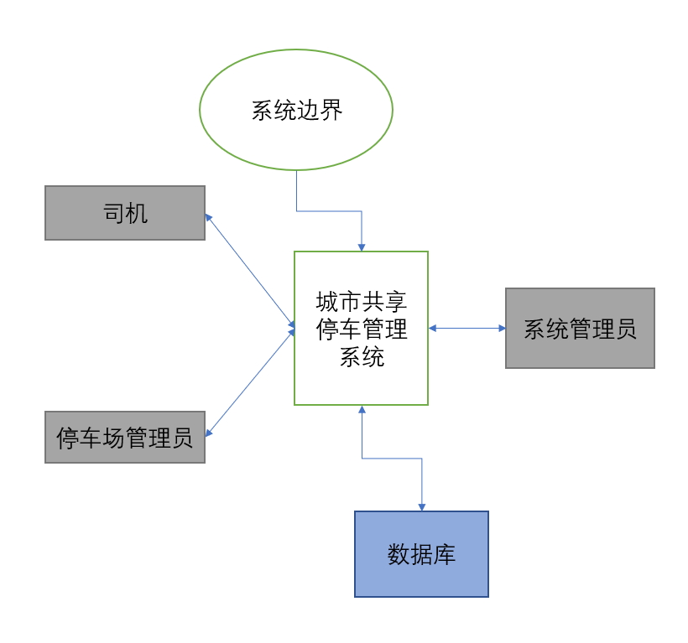

### 3.1.2.数据流图第一层

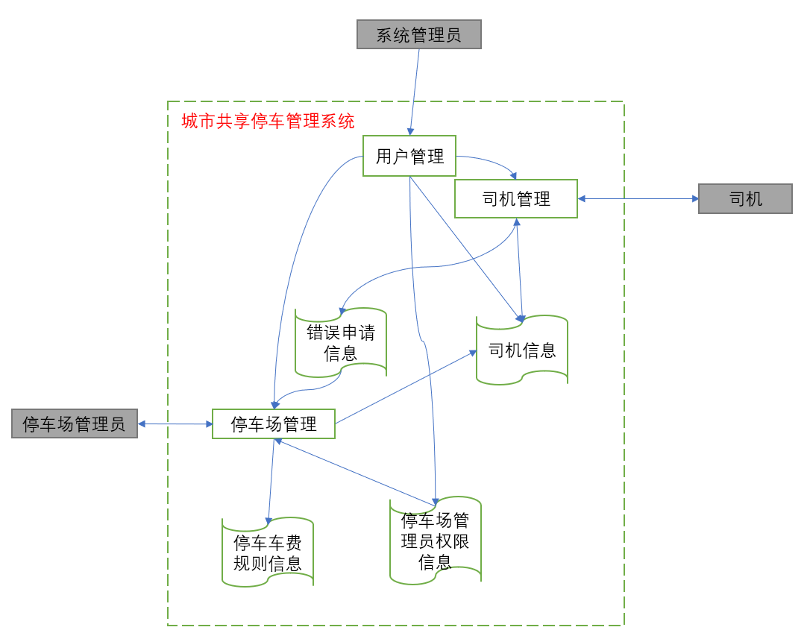

### 3.1.3.数据流图第二层

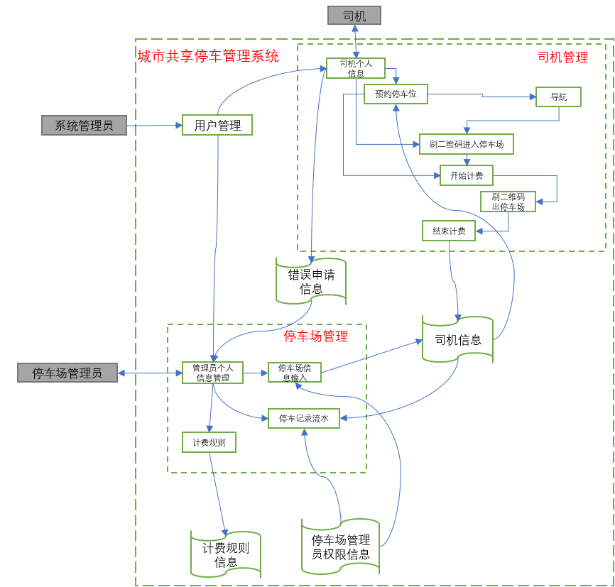

## 3.2.功能需求

### 3.2.1.功能结构

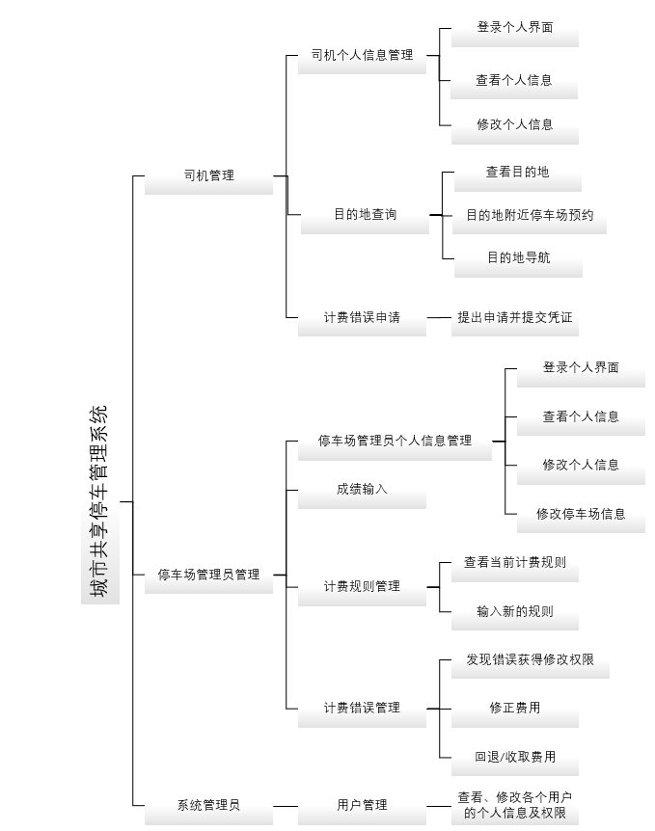

### 3.2.2.功能需求或特性

1. 司机查看基本信息；

司机个人信息；

系统应通过服务器向数据库的死几个人信息表发送查询请求并将返回

结果显示在司机个人界面上；

系统应提供错误信息提示及解决办法。

1. 司机查看当前以及历史收费情况；

司机车牌号；

系统应通过服务器向数据库的服务费用表发送查询请求并将返回结果显示在当前界面上；

司机当前实时费用，历史停车费用，对应历史停车地点；

系统应提供错误信息提示及解决办法。

1. 司机提出费用错误申请；

司机用户名以及车牌号；

系统应通过服务器向数据库的错误申请表发送更新请求，并显示更新成功的记录数；

成功提交申请的个数；

系统应提供错误信息提示及解决办法。

1. 司机搜索目的地并预约或导航

司机用户名以及车牌号；

系统应通过服务器向数据库的地图表和停车场表发出查询请求，并显示最近的几家停车场及其空位数；

调用高德地图API进行导航；

系统应提供错误信息提示及解决办法。

1. 停车场管理员查看基本信息；

停车场编号及管理员用户名；

系统应通过服务器向数据库的停车场管理员信息表发送查询请求并将返回结果显示在停车场管理员个人界面上；

系统应提供错误信息提示及解决办法。

1. 停车场管理员录入计费规则；

对应的各类型（主要以长度为依据）车辆的不同使用时间区间；

系统应通过服务器向数据库的计费规则表发送更新请求，并显示更新成功的记录数；

系统应提供错误信息提示及解决办法。

## 3.3.用例

### 3.3.1.用户角色

1. 司机

根据自己信息进行登录，系统验证司机信息登录成功；主要功能需求为搜索目的地地址，预约停车场，查询历史计费，提出错误申请；次要需求为查看，修改个人信息。

1. 停车场管理员

主要功能需求为录入计费规则，审核并修改某用户计费（授权后）；次要需求为查看，修改个人信息。

1. 系统管理员

主要需求为后台登录，对各个用户个人信息查看、修改，为不同用户角色分配不同权限。

### 3.3.2.用例#1

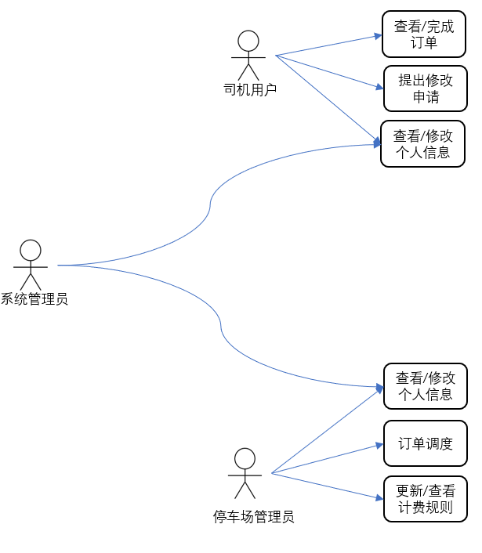

# 第四章 非功能性需求

## 4.1.质量要求

### 4.1.1.性能

响应时间：系统响应时间应小于3秒钟。

吞吐量：单位时间（按1秒钟计）内吞吐量应不低于10000

并发用户数：系统支持并发用户数最少为30000。

资源利用率：最大限度提高资源利用率为4。

### 4.1.2.可靠性

1) 采用面向对象的系统开发方法；

2) 选用合适的开发工具；

3) 采用结构化的程序设计方法；

4) 程序设计风格化；

5) 经过严格的测试；

6) 设置必要的错误处理和错误陷阱；

7) 选择典型的单位试运行。

### 4.1.3.易用性

系统应当具有针对教师的详细的用户使用手册，方便教师学习使用。

系统应当具有针对学生的概括性的用户使用手册，方便学生学习使用。系统应当具有在线帮助界面等部分，方便用户学习操作。

系统应当足够简洁明了，使大部分用户能够自己学会使用本系统。

### 4.1.4.密安性

系统应当能够保证用户信息不泄露，系统配置文件和数据库存储文件应该进行加密处理。

### 4.1.5.可维护性

系统应该能够容易诊断出存在的缺陷和失效原因，容易识别出待修改部分的可能性或能力。开发人员应当记录开发过程日志，以便备份追踪。

系统应当能够保证开发过程的代码、设计和文档容易修改，代码应当结构清晰且有较详细的注释，设计文档详细明确。

### 4.1.6.可移植性

系统应当能够保证在 Windows、Linux 等多平台上容易安装和部署。

系统应当能够和其他软件共存于一个平台上，存在冲突的软件不超过。系统应当能够容易地被卸载，也容易被更高版本的系统替换。

## 4.2.工程要求

### 4.2.1.设计约束

系统的设计、发行，甲方乙方的合约等过程应符合相关法律条文；

开发过程第三方工具的使用应符合相关法律规定。

### 4.2.2.逻辑数据库需求

系统推荐使用 MySQL。费用较低，使用量大，可靠性较高。

若经费预算允许，可使用大型数据库，可靠性高，稳定性好；

数据库表的字段类型定义应具有一定灵活性；

数据库表的数据应当具有一致性和完整性；

满足上述前提下，数据库数据存储应尽量节省空间。

# 第五章 更改管理过程

几乎可以肯定，这份需求分析在开发过程中一定会发生变化，也许是出自客户的遗漏，也可能是在开发过程中被激发出来的，此时做好需求变更日志就显得非常重要。

关于变更管理可以参照下图示意：

